Relatório Distribuição Kaisen Linux

Lucas Prado Ribeiro1, Guilherme Araújo2

1Ciência da Computação – Universidade Federal de Roraima (UFRR)  
CEP – 69310-000 – Boa Vista– RR – Brazil

2Departamento de Ciência da Computação

lukasprado260@gmail.com, guilherme

**Abstract.** This meta-paper describes the style to be used in articles and short papers for SBC conferences. For papers in English, you should add just an abstract while for the papers in Portuguese, we also ask for an abstract in Portuguese (“resumo”). In both cases, abstracts should not have more than 10 lines and must be in the first page of the paper.

**Resumo.** Este meta-artigo descreve o estilo a ser usado na confecção de artigos e resumos de artigos para publicação nos anais das conferências organizadas pela SBC. É solicitada a escrita de resumo e abstract apenas para os artigos escritos em português. Artigos em inglês deverão apresentar apenas abstract. Nos dois casos, o autor deve tomar cuidado para que o resumo (e o abstract) não ultrapassem 10 linhas cada, sendo que ambos devem estar na primeira página do artigo.

# 1. Objetivo

O objetivo da distribuição Linux é fornecer um conjunto de ferramentas dedicadas à administração do sistema e redes e abrangendo todas as necessidades para diagnosticar e lidar com falhas de redes ou falhas de um sistema instalado e seus componentes. Com isso, ele é dedicado para profissionais de TI, engenheiros de sistemas/rede/segurança etc.

# 2. Ambiente Gráfico

O ambiente gráfico padrão do Kaisen é o MATE, porém tem outras opções de GUI para downloads como KDE, XFCE, LXQT.

# 3. Vantagens e facilidades do tipo de interface gráfica

# Ele fornece um ambiente de desktop intuitivo e atraente usando metáforas tradicionais para Linux e outros sistemas operacionais semelhantes ao Unix, possui uma barra na tela superior com pequenas abas de acesso rápido onde fica os aplicativos, ferramentas. Ele possui uma barra inferior que mostra os softwares que estão abertos e possui um botão que fecha todas as abas abertas e volta para área de trabalho limpa, o que eu achei bastante útil.

# 4. Wallpapers, ícones, cores e outros.

Na imagem (figura 1) vemos alguns dos wallpapers disponibilizados pelo Kaisen Linux, São poucos e a qualidade deles não são tão boas, porém tem essas alternativas, o padrão possui um destaque a mais.

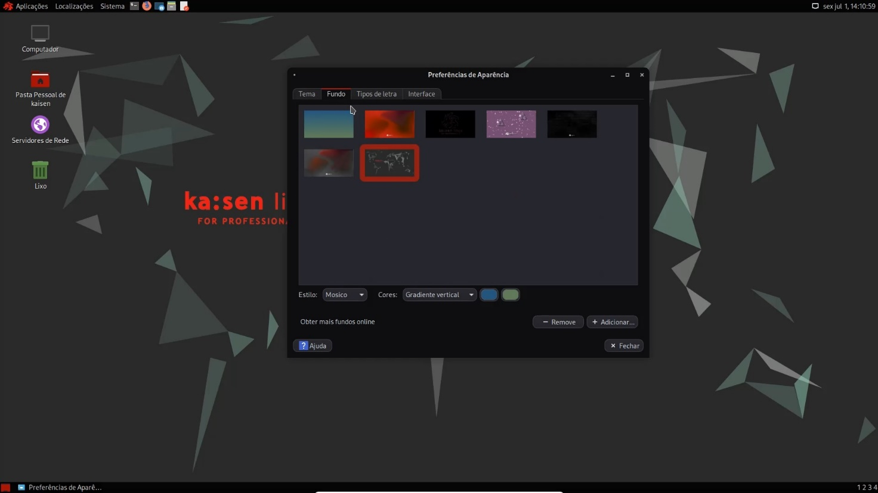

**Figura 1. Wallpapers**

Na segunda imagem (figura 2) temos os temas do Kaisen Linux, ele traz alguns temas padrões do Kaisen Linux mesmo com alternativas de cores mais claras e mais escuras e outros temas do próprio ambiente gráfico MATE com algumas modificações de janelas e de cores.

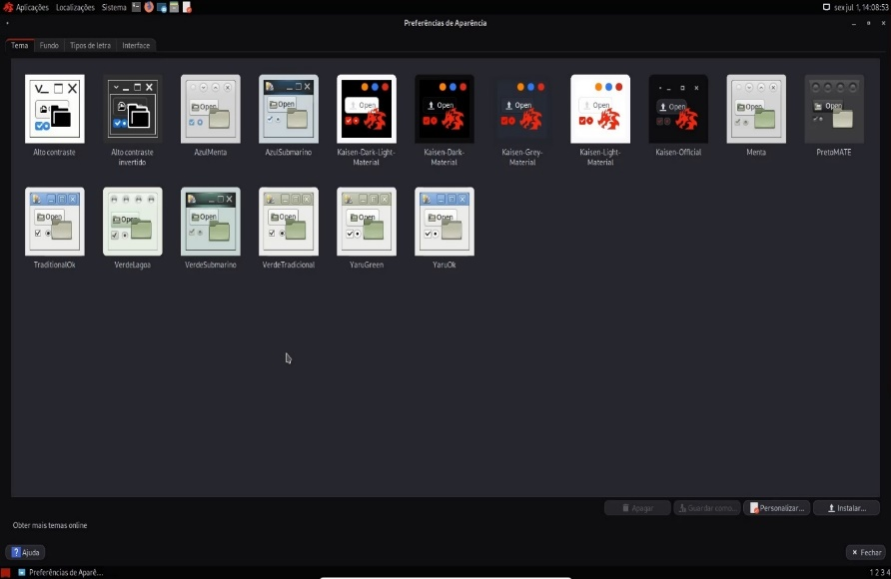

**Figura 2. Temas e cores**

## 4.1. Subsections

The subsection titles must be in boldface, 12pt, flush left.

# 5. Tutorial de instalação

Link do vídeo tutorial de instalação da distribuição:

<https://github.com/Lucasx10/LucasPrado_GuilhermeAraujo_dist_os_rr_2022/blob/main/Midias/Instalação%20Linux%20Kaisen%202.1.mp4>

Formato de partição btrfs ou ext4

# 6. Vantagens e facilidades da distribuição Kaisen Linux

Pelo fato da distribuição Kaisen ser para profissionais de TI, muitos softwares já vêm instalados nele e isso me pareceu uma grande vantagem, por exemplo, ferramentas de devOps, Docker, AWS, Kubernetes, ferramentas de rede, GNS3, Wireshark, dentre outras ferramentas, virtualbox, clonezilla.

O próprio mozila já vem com algumas extensões instaladas como ublock origin, privacy badger e HTTPS Everywhere, que facilita muito pro usuário.

A distribuição também permite você alterar as fontes dos documentos, aplicativos, atalhos da área de trabalho.

# 7. Softwares presentes no Kaisen Linux

**7.1 Software para administradores**

Esta categoria é dividida em três: redes, sistema e ferramentas de devOps/nuvem.

As ferramentas de rede são divididas em várias categorias como PCAP (ferramentas de captura de quadros), GNS3, Port Console, VPN e muitas outras. As ferramentas na seção de ferramentas de rede são principalmente ferramentas de diagnóstico e solução de problemas principalmente nas camadas 1 a 4 do modelo OSI. Algumas ferramentas de segurança como Nmap ou Wireshark são integradas, mesmo que sejam muito usadas em segurança ofensiva, também podem ser grandes ativos para proteger um EI.

**7.3 Software do Sistema**

As ferramentas do sistema são principalmente ferramentas de administração remota, backup e virtualização (hipervisores tipo 2), DNS (ferramentas de diagnóstico DNS), SSL/TLS (análise de certificado TLS) e muitas outras. As ferramentas Cloud e DevOps são uma coleção de ferramentas para engenheiros de nuvem como trivy, terraform, k6, k9s e outros

**7.3 Software de serviço**

Todos os serviços adicionados pelas ferramentas presentes por padrão na distribuição são desativados por razões de desempenho e economia de recursos. Certas categorias, como containerização, bem como virtualização abrangem vários lançadores. Por exemplo, na virtualização, os serviços para QEMU/KVM, VirtualBox e VMWare estão organizados aqui, isso permite reduzir o tamanho do menu.

# 8. Gerenciador de pacotes

Deb (APT) - A ferramenta de pacote avançada (APT), é uma interface de usuário de software livre que funciona com bibliotecas centrais para lidar com a instalação e remoção de software no Debian e em distribuições Linux baseadas nele. A distro Kaisen Linux 2.1 possui 3.768 pacotes, listamos aqui alguns principais e interessantes:

docker.io

Forked para adicionar um conffile para alterar o driver de armazenamento padrão será usado pelo Docker

Forked para adicionar um conffile para alterar o driver de armazenamento padrão será usado pelo Docker

virtualbox

Forked para adicionar um conffile para carregar automaticamente módulos vbox no inicialização

kaisen-basemenu-purge

Este pacote remove lançadores "duplos". Esses ícones duplicados aparecem ao atualizar pacotes contendo um launcher para um aplicativo gráfico, por exemplo ettercap, lftp, kismet etc ... Lançadores personalizados foram criados para o menu Kaisen para organizá-los por categorias (monitoramento, scanner etc). Os lançadores personalizados também são lançados com sudo, se necessário, pelo software.

Este pacote, portanto, remove os lançadores originais contidos em /usr/share/applications

kaisen-archive-keyring

Este pacote fornece as chaves GPG públicas necessárias para usar nosso repositório seguro com verificação de identidade através de uma chave GPG (usada por repositórios oficiais do Debian e implementada segurança por padrão).

kaisen-winkey-recovery

Ferramenta oficial do Kaisen Linux para recuperar a chave do OEM Windows

# 9. Histórico sobre a distribuição Kaisen Linux

Kaisen Linux é uma distribuição de desktop baseada no Debian de lançamento

contínuo, a distro Kaisen linux foi fundada pelo Kevin Chevreuil, com o seu primeiro

lançamento público, primeira versão beta no dia 03/04/2020. Com mais de 100

ferramentas integradas, por exemplo, partimage, ddrescue, photorec, gparted.

Terminal baseado em ZSH. Perfil padrão do Mozilla Firefox. BIOS legado apenas.

Kernel Linux na versão 5.1.11.

**9.1 Kaisen Linux 1.7**

Introduz suporte melhor ao Btrfs, substitui bandeiras noatime por

relatime, limpa antigas dependências que não são mais necessárias e atualiza o kernel

Linux. "Novas opções de montagem do Btrfs para Kaisen Linux. Remoção da opção

noatime para permitir a exclusão de instantâneos (substituído pela opção relatime para

6limitar gravações de disco). Remova o gksu em favor de uma polca para lançadores de

ferramentas gráficas. Removeu dependências nãousadas de conkycolors. Adicionado

suporte a famílias para cliente OpenVPN em todas as interfaces. Atualizado Kernel

Linux para 5.10.46. Os hóspedes agora são instalados pela kaisen-build através da

pasta comum e removidos automaticamente pelo instalador, dependendo do ambiente

em que o Kaisen está instalado (por exemplo, se você usar o VMWare, você só terá

convidados VMWare instalados, se você não usar nenhum hipervisor, todos os

hóspedes serão removidos).

**9.2 Kaisen Linux 2.0**

O que move a base para a filial de Teste do Debian (Bookworm)..

"Kaisen agora é baseado em Debian Bookworm (Debian 12), também justificando a

mudança de número da versão. Entre as coisas mais importantes feitas nesta nova

versão, uma revisão completa do menu com ícones novos, mais agradáveis e

modernos, simplificação do menu e remoção de cerca de 15 launchers entre os

comandos básicos (como montagem e umount, por exemplo), nova implementação de

ferramentas de snapshot btrfs, novas ferramentas dedicadas aos engenheiros de

Nuvem! Muitos novos pacotes foram embalados para a distribuição para isso,

softwares como Terraform, Trivy, Kubernetes, k6, k9s... O LXDE foi substituído pelo

LXQt porque é mais moderno e mais compatível com configurações kaisen como a

Conky (que agora é única para todas as interfaces). O metapackage kaisen-lxde não

será mais instalado e será removido dos repositórios quando o Kaisen Linux for

atualizado para 3.0. Isso vai deixar pelo menos 1,5 anos para os usuários migrarem

para outra interface.

**9.3 Kaisen Linux 2.1**

Atualmente Kevin Chevreuil anunciou o lançamento do Kaisen Linux 2.1. O projeto

visa ser útil para profissionais de TI. A nova versão inclui várias mudanças técnicas e

alguns visuais. Por exemplo, o Kaisen 2.1 troca o shell zsh padrão pelo bash e

descarta o widget de desktop Conky com tema. "ZSH não é mais o terminal padrão

para Kaisen Linux! Foi desde o primeiro lançamento do Kaisen Linux o terminal

padrão, mas a maioria dos usuários pediu o retorno do Bash por padrão, o que foi feito

neste lançamento. Várias pesquisas nas diferentes páginas das redes sociais foram

feitas para isso. No entanto, ele ainda está instalado como estava antes (com oh-my-

zsh), e é possível redefini-lo para o padrão. A documentação está aqui: ZSH no Kaisen

Linux. O tema Conky não é mais instalado por padrão com as GUIs, mas é um pacote

separado chamado kaisen-conky, que não é mais instalado por padrão. A razão para

isso é que o feedback do usuário não foi unânime sobre a presença padrão do Conky

no Kaisen Linux e, portanto, agora é considerado um 'goodie' e pode ser instalado

opcionalmente."

Muitos profissionais de TI usam a distribuição Kaisen Linux, além disso, A formação

LDNR que é um centro de treinamento francês para formar técnicos profissionais de

TI, administradores de sistemas e redes. Seus alunos são treinados no Kaisen Linux.

# References

https://distrowatch.com/table.php?distribution=kaisen

Kevin Chevreuil (2022) “V2.1.0” https://kaisenlinux.org/documentation/

https://mate-desktop.org/pt_br/